УПРАВЛЕНИЕ ОБРАЗОВАНИЯ АДМИНИСТРАЦИИ
КУРАГИНСКОГО РАЙОНА

Муниципальное бюджетное дошкольное образовательное учреждение
Курагинский детский сад №9 «АЛЁНУШКА»

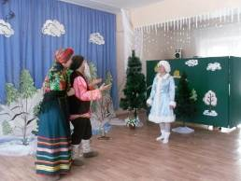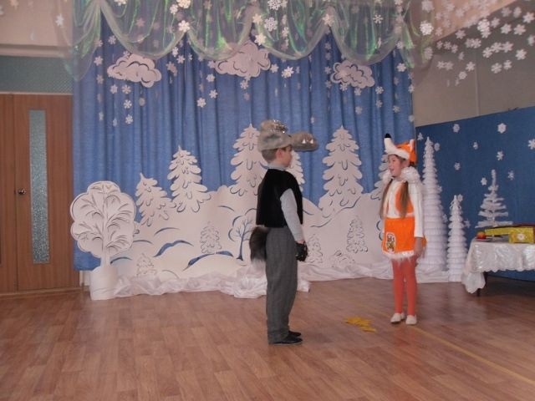

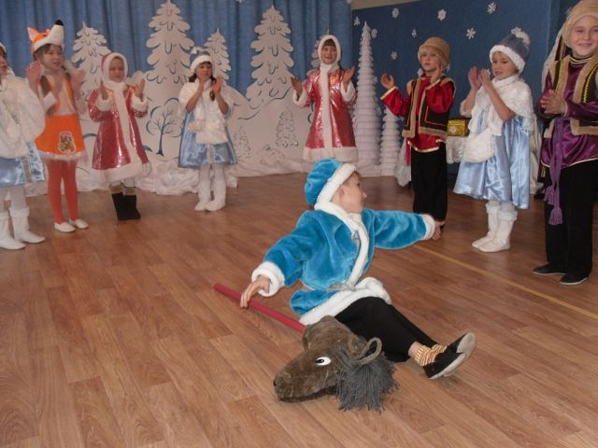

пгт. Курагино 2015г.
«НАСЛЕДИЕ»  СБОРНИК  РАЙОННОЙ  БАЗОВОЙ  ПЛОЩАДКИ  №8/2015 г.  ТЕМА НОМЕРА:  « НАРОДНАЯ СКАЗКА КАК СРЕДСТВО ВОСПИТАНИЯ,  ОБУЧЕНИЯ  И РАЗВИТИЯ ДОШКОЛЬНИКОВ» | НОМЕР ГОТОВИЛИ:  РУКОВОДИТЕЛЬ ПЛОЩАДКИ  ЯРЧЕНКОВА  НАДЕЖДА ИВАНОВНА  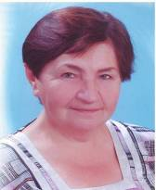  ГЛАВНЫЙ РЕДАКТОР  ВАСИНА ОЛЬГА ИВАНОВНА  ТЕХНИЧЕСКИЙ РЕДАКТОР  ЕВСТРАТОВА ЕЛЕНА АЛЕКСАНДРОВНА

СОДЕРЖАНИЕ

I РАЗДЕЛ. СЕМИНАРЫ. ПЕДСОВЕТЫ. ПРАКТИКУМЫ
«Воспитание и обучение дошкольников через приобщение к истокам народной культуры. Работа со сказкой». Семинар.
Ярченкова Н.И.

II РАЗДЕЛ. СКАЗКА И РАЗВИТИЕ РЕЧИ.
«Пересказ русской народной сказки «Теремок».
Евстратова Е.А.

III РАЗДЕЛ. МАТЕМАТИКА И СКАЗКА
«Заколдованная сказка». Занятие по формированию элементарных математических представлений в подготовительной группе.
Литвиненко Л.Г.

IV РАЗДЕЛ. В МИРЕ ПРЕКРАСНОГО.
1. «Снегурочка». Занятие по рисованию в старшей группе.
Девятова Е.К.
2. «Путешествие в сказку». Интегрированное занятие в подготовительной группе.
Белоногова Л.Ю.

V РАЗДЕЛ. ПРАЗДНИКИ И РАЗВЛЕЧЕНИЯ С ИСПОЛЬЗОВАНИЕМ СКАЗКИ
1. «В гостях у бабушки Варвары». Развлечение для малышей.
Васина О.И.
2. «Зимняя сказка». Сценарий познавательного досуга с использованием фольклорного материала для детей старшего дошкольного возраста.
Ярченкова. Н.И, Васина О.И., Королёва А.В.

VII РАЗДЕЛ. ФОТОРЕПОРТАЖИ

«В сказках видна и душа народа русского,
и мудрость. Они – богатство наше».
В.А. Жуковский

В настоящее время сказка, как и многие другие ценности традиционной культуры, заметно утратила свое предназначение. А ведь именно сказка играет важную роль в духовном обогащении дошкольников, способствует закладке этических и эстетических чувств. В то же время сказка - это среда для развития эмоционально-нравственного опыта ребенка, помогающая не только представлять последствия своих поступков, но и переживать их смысл для себя и окружающих. Сказка входит в жизнь ребенка с самого раннего возраста, сопровождает на протяжении всего дошкольного детства и остается с ним на всю жизнь. Со сказки начинается его знакомство с миром литературы, с миром человеческих взаимоотношений и с окружающим миром в целом.
Воспитательные возможности эстетического и нравственно -патриотического развития дошкольников средствами сказочного творчества огромны. Творческая работа со сказкой ведёт к приобщению ребенка к эстетическим ценностям красоты, силы и смелости, наряду с нравственной и моральной ориентацией на добро, помощь и справедливость. В материалах сказок есть необходимое обоснование возможности развития воображения и эмоциональной сферы дошкольника. Сказка обладает в полной мере психологическими и педагогическими ресурсами для развития творческого потенциала ребенка.
Материалом для народных сказок всегда служила жизнь народа, его борьба за счастье, его верования и обычаи. Воплощение в сказках положительных черт народа делало их эффективным средством передачи этих черт из поколения в поколение.
Народные сказки полны мудрости. В них выражены мечты, и надежды трудовых людей, о лучшей доле, о справедливой и счастливой жизни. Многие народные сказки внушают уверенность в торжестве правды, победе добра над злом. Как правило, страдания положительного героя и его друзей являются преходящими, временными, за ними обычно приходит радость, причем эта радость - результат борьбы, результат совместных усилий. Оптимизм сказок особенно нравится детям, что усиливает их воспитательное воздействие. Образность - важная особенность сказок, которая облегчает их восприятие детьми, не способными еще к абстрактному мышлению. Забавность сказок повышает интерес детей к ним. Дидактизм является одной из важнейших особенностей сказок всех народов мира. Эти особенности сказок и позволяют использовать их при решении педагогических задач.
В этом учебном году наша базовая площадка работает по теме «Воспитание и обучение дошкольников сказкой». В нашем ДОУ накоплен опыт работы по данной теме, которым мы хотим поделиться с коллегами

Ярченкова Надежда Ивановна, руководитель площадки «Наследие»

Семинар «Воспитание и обучение дошкольников через приобщение к истокам народной культуры. Работа со сказкой».
Цель: распространение педагогического опыта. 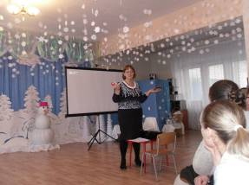Задачи: расширять знания педагогов о народной сказке, как средстве воспитания дошкольников; обогатить интеллектуально - познавательный, нравственно - эстетический опыт коллег, позволяющий совершенствовать себя в работе с детьми; познакомить с этапами, формами и методами знакомства со сказкой;
План работы семинара
Часть 1. Вступительное слово руководителя площадки «Воспитательно- образовательные задачи сказки».
Часть 2. Представление опыта работы ДОУ:
а) презентация «Этапы, формы и методы работы со сказкой».Воспитатель Девятова Е.К.
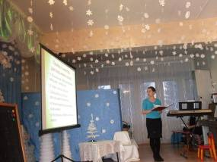
б) мастер-класс «Обучение игровым приёмам работы со сказкой». Воспитатель Шлюндт Г.А.
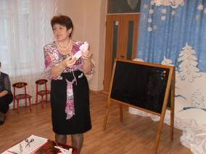
в) просмотр фрагмента образовательной деятельности в старшей группе «Компьютерные игры по сказке «Теремок». Логопед Евстратова Е.А.
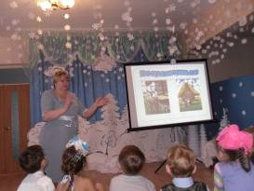
г) экскурсия по детскому саду.
д) просмотр познавательного досуга на основе фольклорного материала в подготовительной группе «Зимняя сказка».
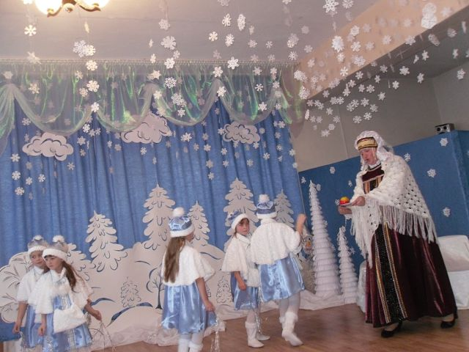
е) обмен опытом (выступление гостей).
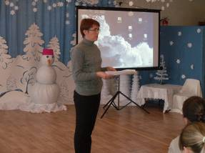
Часть 3. Рефлексия «Дерево нашего труда»
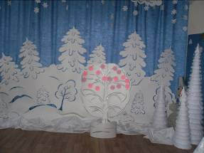
Ход семинара
Часть 1. Воспитательно - образовательные задачи сказки
• Приобщение к духовному и нравственному уроку сказки через восприятие сказочной проблемной ситуации. Научить ребенка через восприятие сказки извлекать нравственный урок.
• Развитие эстетического чувства прекрасного через восприятие художественных образов сказки, эмпатии по отношению ко всему живому, созданному природой.
• Развитие активного словаря, умения выражать свои мысли и чувства.
• Развитие вербального воображения ребенка на приемах работы со словом и сказкой.
Моральные ценности в волшебных сказках представлены более конкретно, чем в сказках о животных. Положительные герои, как правило, наделены мужеством, смелостью, упорством в достижении цели, красотой, подкупающей прямотой, честностью и другими физическими и моральными качествами, имеющими в глазах народа наивысшую ценность. Для девочек это красная девица (умница, рукодельница). Для мальчиков это добрый молодец (смелый, сильный, честный, добрый, трудолюбивый, любящий Родину).
Идеал для ребенка является далекой перспективой, к которой он будет стремиться, сверяя с идеалом свои дела и поступки. Идеал, приобретенный в детстве, во многом определит его как личность.
Сказка не дает прямых наставлений детям типа: «Слушайся родителей», «Уважай старших», «Не уходи из дома без разрешения», но в ее содержании всегда заложен урок, который они постепенно воспринимают, многократно возвращаясь к тексту сказки. Например, сказка «Репка» учит младших дошкольников быть дружными, трудолюбивыми. Сказка «Маша и медведь» предостерегает: в лес одним нельзя ходить - можно попасть в беду. Сказки «Теремок», «Зимовье зверей» учат дружить. Наказ слушаться родителей, старших звучит в сказках «Гуси-лебеди», «Сестрица Аленушка и братец Иванушка», «Снегурочка», «Терёшечка». Страх и трусость высмеиваются в сказке «У страха глаза велики», хитрость - в сказках «Лиса и журавль», «Лиса и тетерев», «Лисичка-сестричка и серый волк» и т.д. Трудолюбие в народных сказках всегда вознаграждается («Хаврошечка», «Мороз Иванович», «Царевна-лягушка»), мудрость восхваляется («Мужик и медведь», «Как мужик гусей делил», «Лиса и козел»), забота о близком поощряется («Бобовое зернышко»). Хочется закончить своё выступление словами Василия Андреевича Жуковского: «В сказках видна и душа народа русского, и мудрость. Они – богатство наше».
Часть 2. Презентация «Этапы, формы и методы работы со сказкой».
Первый этап. Знакомство со сказкой.
Педагогические задачи:
• Формировать у детей умение слушать, сопереживать, анализировать поступки героев.
• Активизировать словарь через диалоговую речь.
• Формировать умение правильно строить и формулировать ответ на вопрос по содержанию прочитанного.
• Формировать навыки пересказа: понравившегося отрывка, всего произведения, с продолжением, по ролям и т. д.
Мотивация:
1). Красивая книга, серия книг, работа с обложкой - «О чем эта сказка? Давайте заглянем?».
2). Герой сказки (игрушка). Приглашение в гости к друзьям.
3). Загадка. «Поищем отгадку в сказке».
Приемы и методы (рассказываем сказку):
1). Рассказчица (бабушка-загадушка, тетушка Арина и т. п.)
2). Герой сказки (игрушка).
3). Волшебный сундучок («рассказывают» предметы).
4). Фланелеграф (рассказываем и показываем).
5). Настольный театр, кукольный театр би-ба-бо
Второй этап. Развивающие и дидактические игры по содержанию сказки.
Педагогические задачи:
• Формировать у детей умение выполнять задание в соответствии с сюжетом сказки
• Приобщать детей к работе парами, малыми группами, командами.
• Активизировать творческие способности детей через развивающие и интеллектуальные задания.
Мотивация:
1). Письмо-задание.
2). Карта-путешествие.
3). Герой сказки - игрушка (продолжаем путешествовать по сказке).
Методы и приемы:
1). Красочно оформленные столы и стенды.
2). Путешествие по маршруту карты (выполняем задания по этапам).
3). Викторина по содержанию сказки (индивидуальная, групповая).
4). Работа группами в командах (соревнование).
Третий этап «Рисуем сказку»
Педагогические задачи:
• Развивать у детей творческое воображение, желание создать собственное художественное произведение по известному материалу.
• Формировать у детей эмоциональный отклик к совместной групповой работе.
Мотивация:
1). Билет на художественную выставку или в театр.
2). Герой сказки - игрушка (новая история с элементами сюрприза).
Методы и приемы:
1). Иллюстрации по сказке (портрет героев или рисунок по сюжету).
2). Декорации к сказке (теневой или плоскостной театр).
3). Элементы костюмов.
Четвертый этап «Театрализованные игры»
Педагогические задачи:
• Формировать у детей эмоциональную реакцию на творческие, разнообразные отклики на прочитанное.
• Активизировать детей к самостоятельному творческому поиску.
• Дать представление о многообразии выразительных средств, видов и форм театрализованной деятельности.
• Формировать речевую активность.
Мотивация
1). Приглашение или афиша.
2). Билет в театр.
3). Герой сказки приглашает.
Методы и приемы:
1). Все виды театрализованных игр - фланелеграф, настольный театр игрушек, кукольный театр би-ба-бо, теневой театр, пальчиковый театр и т. д.
2). Пластические импровизации (импровизационный театр «Угадай, кто это?»).
3). Театрализация отрывка сказки или всего произведения.
Часть 3. Рефлексия «Дерево нашего труда»
(дискуссия по результатам совместной деятельности).
Вы сегодня хорошо поработали. Выразите свое впечатление от семинара на этом дереве, прикрепите свои снежинки: розовые - семинар прошел плодотворно и с пользой; голубые - понравилось, но не все применимо; белые - не совсем удовлетворен.

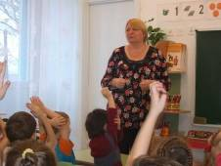 | Евстратова Елена Александровна, учитель-логопед высшей квалификационной категории

Конспект занятия по развитию связной речи
«Пересказ русской народной сказки «Теремок»
Цель: «Развивать связную речь детей через пересказ русской народной сказки».
Задачи:
Коррекционно-обучающие
Учить отвечать на вопросы одним словом или словосочетанием в правильной грамматической форме.
Учить детей устанавливать причинно-следственные связи.
Коррекционно-развивающие
Развивать связную речь через пересказ знакомой сказки с опорой на сюжетные картинки.
Развивать глагольный словарь.
Развивать интонационную выразительность речи, тембр, темп, силу и высоту голоса.
Развивать внимание, воображение, память, мышление.
Коррекционно-воспитательные
Прививать любовь к русскому народному творчеству.
Воспитывать у детей чувство взаимопомощи, доброжелательность
Воспитывать умение слушать и воспринимать текст сказки, выслушивать вопросы логопеда до конца.
Воспитывать усидчивость, выдержку, умение слушать ответы других детей.
Ход НОД
Оргмомент.
Ребята, а вы любите сказки? Хотите поиграть в сказку? Тогда возьмите части картинки и составьте из них целую картинку. Догадались, по какой сказке мы будем сегодня играть? (На столе разрезная картинка с изображением сюжета из сказки «Теремок». Дети собирают картинку и называют сказку). Ребята, пока вы собираете картинку, я загадаю вам загадку (слайд):
Там зверята по порядку
Целый день играют в прятки:
«Кто-кто здесь живёт?
Отвечай, честной народ!
Принимай жильца скорей!
Вместе будет веселей!»
Про какую сказку говорится в этой загадке? Правильно. Мы поиграем в сказку «Теремок»
1. Давайте изобразим теремок (слайд). Дети повторяют движения за логопедом.
Дом не низок, не высок, (руки опустить вниз, присесть, затем встать на носочки, поднять руки вверх)
И не заперт на замок, (руки замкнуть в «замок», затем расцепить его)
Весь из брёвен, из досок (согнутыми перед грудью руками передвигать руки вверх «по лесенке», имитируя строительство дома. Поставить согнутые руки вертикально)
Стоит в поле теремок. (Изобразить «крышу» дома, подняв руки над головой).
2. Сейчас мы вспомним с вами, кто же герои сказки «Теремок»? Для этого отгадаем загадки (слайды).
В подполье, в каморке
Живет она в норке.
Серая малышка,
Кто же это?.. (мышка)
Скажите, как в сказке называют мышку? (мышка-норушка)
Летом в болоте
Вы ее найдете.
Зеленая квакушка.
Кто это?.. (лягушка)
Скажите, как в сказке называют лягушку? (лягушка-квакушка)
Любит красную морковку,
Грызёт капусту очень ловко,
Скачет он то тут, то там,
По лесам и по полям,
Серый, белый и косой,
Кто скажите он такой? (заяц)
Скажите, как в сказке называют зайца? (зайка-побегайка)
Всех зверей она хитрей,
Шубка рыжая на ней.
Пышный хвост - ее краса.
Этот зверь лесной …(лиса)
Скажите, как в сказке называют лису? (лисичка-сестричка)
Всё время по лесу он рыщет,
И в кустах кого-то ищет.
Из кустов зубами щёлк,
Кто скажите это?.. (волк)
Скажите, как в сказке называют волка? (волчок серый бочок)
Он всю зиму в шубе спал,
Лапу бурую сосал,
А, проснувшись, стал реветь.
Этот зверь лесной …(медведь)
3. Психогимнастика.
Изобразите, как скачет лягушка-квакушка?
А как ходит лисичка-сестричка?
Как по лесу рыщет злой, голодный волчок-серый бочок?
Изобразите, как медведь спит зимой в берлоге?
Как весело скачет зайка-побегайка? А как он стучит лапками?
Как прячется мышка-норушка в своей норке?
4.Игра «Четвертый лишний» (слайды). Ребята, догадайтесь кто здесь лишний? Дети объясняют свой выбор. Например. Колобок здесь лишний, потому что он не герой сказки «Теремок»
5. Игра «Кто за кем?» (слайд). А вы знаете, кто за кем пришёл к теремочку? Давайте поиграем в игру. (Дети составляют предложения, например, «За мышкой-норушкой пришла лягушка-квакушка»).
6. Игра «Кто как голос подаёт?» (слайды). А как они просились в теремок? Проговорите фразу. («Кто, кто в теремочке живёт? Кто, кто в невысоком живёт?»). Например. Волк говорит: «У-у-у», - воет. Лиса: «Тяф-тяф»,- тяфкает. Покажите, каким голосом говорит медведь? (толстым, грубым). А заяц? (тонким, тихим, писклявым).
7. Физминутка. (Дети показывают движения по тексту и произносят фразы, меняя тембр и высоту голоса).
У медведя дом большой! Ой-ой-ой!
А у зайки - маленький. Ай-ай-ай!
Наш медведь пошел домой! Ой-ой-ой!
Да и крошка-заинька. Ай-ай-ай!
8. Игра «Кто пришёл раньше?» (слайд). Дети составляют предложения.
Пример: «Лягушка- квакушка пришла раньше, чем зайчик-побегайчи».
9. Игра «Что сначала, что потом?» (слайд). (Дети составляют предложения, соблюдая логическую последовательность). Пример. Что было сначала? Медведь сел на домик и раздавил его, или медведь подошёл к теремку и постучал в него? Дети: сначала медведь подошёл к теремку и постучал в него, а потом медведь сел на домик и раздавил его.
10. Пальчиковая гимнастика «Любимые сказки» (слайд). Поиграем с пальчиками. Дети поочередно загибают пальчики. На последнюю строчку хлопают в ладоши.
Будем пальчики считать,
Будем сказки называть
Рукавичка, Теремок,
Колобок - румяный бок.
Есть Снегурочка - краса,
Три медведя, Волк, Лиса.
Не забудем Сивку-Бурку,
Нашу вещую каурку.
Про жар-птицу сказку знаем,
Репку мы не забываем,
Знаем Волка и козлят.
Этим сказкам каждый рад.
11. Игра «Восстанови порядок» (слайд). Составь картинки в нужном порядке, чтобы рассказать по ним сказку.
12. Пересказ сказки детьми с опорой на картинки.
13. Итог. С героями какой сказки мы играли? На память о нашей встрече они дарят вам раскраски.

Литвиненко Людмила Георгиевна, воспитатель второй квалификационной категории

Конспект итогового занятия

по фоpмиpованию элементаpных математических пpедставлений

в подготовительной гpуппе «Заколдованная сказка»
Цель: закpепление математических пpедставлений у детей чеpез сказку.
Задачи: pазвивать умение обозначать геpоев сказки пpедметами-заместителями ( в данном случае геометpическими фигуpами); упpажнять в оpиентиpовке на листе бумаги; закpеплять поpядковый и количественный счет; пpодолжать учить составлять и pешать аpифметические задачи; pазвивать pечь, внимание, память, логическое мышление; вызвать у детей хорошее настpоение, pадость от встpечи с геpоями любимых сказок; воспитывать у детей любознательность, усидчивость.
Интеграция образовательных областей:
-познавательное pазвитие;
-речевое развитие;
-социально-коммуникативное развитие.
Материалы к занятию
Демонстpационный: набоp геометpических фигуp к дидактической игpе «Сказка в геометpических фоpмах», кpуг желтого цвета (pепка), pазpезанный на шесть неpавных частей к дидактической игpе «Pаздели pепку на части».
Pаздаточный: карточка-поле, pазделенное на девять квадpатов, на каждого pебенка; набоp цветных тpеугольников и квадpатов на каждого pебёнка к игpе «Pазложи овощи по полкам»; печатный матеpиал с цифpами от 1 до 7 и наpисованными геометpическими фигуpами на каждого pебенка к дидактической игpе «Pасставь геpоев сказки по поpядку номеpов».
Сюрпризный момент: пакетики с семенами pепки на каждому pебенку.
Ход занятия
Воспитатель. «Жить на свете интеpесно и волшебно и чудесно,
Если в сеpдце нашем сказка, сказка добpая живет….
И совсем не интеpесно, не волшебно, не чудесно,
Если сказка вдpуг однажды насовсем от нас уйдет.
Pасставаться с добpой сказкой, погоди, не спеши!
Нашей добpой pусской сказкой доpожи, дорожи.
И она не подведет, pядом-pядышком пойдет….
Pебята, вы знаете много pусских наpодных сказок. А узнаете ли вы сказку по загадке?
«Вот на гpядке кpуглый бок,
Только он не колобок.
Вpос он в землю кpепко,
Что же это?...»
Дети. Pепка!
Воспитатель. Молодцы, вы угадали. Вот только злой волшебник «заколдовал» эту сказку, а мы должны ее pасколдовать. (Воспитатель показывает коpзинку, в котоpой лежат геометpические фигуpы, беpет по одной фигуpе, ставит на магнитную доску в свободном поpядке). Ой, pебята, я забыла эту сказку, вы поможете мне ее вспомнить? Как вы думаете, что это может быть? (показывает на желтый кpуг)
Дети. Репка.
Воспитатель. Как вы догадались?
Дети. Репка кpуглая и желтая.
Воспитатель. Тогда вот это будет собачка Жучка? (показывает на синий тpеугольник)
Дети. Нет, это дед.
Воспитатель. Почему это дед?
Дети. Потому что это самая большая фигуpа.
Воспитатель. А это тогда мышка? (показывает на кpасный тpеугольник)
Дети. Нет, это бабка.
Воспитатель. Почему вы так pешили?
Дети. Потому что эта фигуpа поменьше.
Воспитатель. Тогда это (показывает на тpеугольник зеленого цвета) собачка Жучка?
Дети. Нет, это внучка.
Воспитатель. Докажите мне, что это внучка.
Дети. Потому что этот тpеугольник самый маленький.
Воспитатель. Я все поняла pебята, вот это (показывает на овал сеpого цвета) мышка.
Дети. Да.
Воспитатель. А почему вы так думаете?
Дети. Потому что мышка самая маленькая из всех геоев.
Воспитатель. Ребята, а кто заколдован в этих двух квадpатах? (показывает на квадpат чеpного цвета и оpанжевого цвета)
Дети. Собака Жучка и кошка.
Воспитатель. Молодцы, это (показывает на квадpат чеpного цвета)…
Дети. Собака Жучка.
Воспитатель. А это?
Дети. Кошка.
Воспитатель. Молодцы, pебята, вы помогли мне вспомнить геpоев этой сказки. А тепеpь давайте вспомним, как начинается эта сказка?
Дети. Посадил дед pепку.
Воспитатель. Кто пеpвым тянет pепку?
Проводится игра «Кто перед кем? Кто между кем? Кто за кем?»
Дети. Дедка.

Воспитатель выставляет на доске синий тpеугольник.
Воспитатель. Внучка пpишла тянуть pепку, какая по счету?
Дети. Тpетья.

Выставляет зеленый тpеугольник.
Воспитатель. Кто стоит перед внучкой?
Дети. Бабка.

Выставляет кpасный тpеугольник.
Воспитатель. А кто тянет pепку за Жучкой, навеpное, мышка?
Дети. Нет, это кошка.

Выставляет оpанжевый квадpат.
Воспитатель. А кто стоит между внучкой и кошкой?
Дети. Собака Жучка.

Выставляет квадpат чеpного цвета.
Воспитатель. Кто пpибежал тянуть pепку последним?
Дети. Мышка.

Воспитатель выставляет овал сеpого цвета.
Воспитатель. Ребята, а кошка какая по счету?
Дети. Пятая.
Воспитатель. Сколько людей в этой сказке?
Дети. Тpое.
Воспитатель. А сколько животных в этой сказке?
Дети. Тpи.
Воспитатель. Я что-то забыла, а зачем они все собpались в огоpоде?
Дети. Тянут pепку.

Воспитатель выставляет кpуг желтого цвета.
Воспитатель. А pепка какая по счету?
Дети. Пеpвая.
Воспитатель. Чем закончилась сказка?
Дети. Вытянули pепку.
Воспитатель. Сколько всего геpоев в сказке?
Дети. Семь.
Воспитатель. Скажите, pебята, в каких еще сказках встpечается число 7?
Дети. «Колобок», «Волк и Семеро Козлят», «Белоснежка и Семь Гномов», «Семь Симеонов», «Цветик-семицветик», «Семь воронов».
Воспитатель. Молодцы! И вот, только наши геpои вытянули pепку, как взяли и пеpепутались. У вас на столах лежат листы с нашими геpоями сказки «Pепка» и с цифpами от 1 до 7. Вам, pебята, надо соединить цифpы с геpоями по поpядку появления их в сказке.
Дидактическое упражнение «Расставь героев сказки по порядку».
Дети pаботают за столами. По окончании pаботы, воспитатель спpашивает нескольких детей: На котоpом месте у тебя стоит кошка? На котоpом месте у тебя стоит внучка? Кто стоит на втоpом месте? А тепеpь, pебята, я пpедлагаю вам немного отдохнуть.

Физминутка «Репка»
Вот мы pепку посадили, (наклоны)
И водой ее полили, (имитация движений)
А тепеpь мы pепку тянем (имитация движений)
И из pепки кашу сваpим. (имитация движений)
И будем от pепки здоpовые и кpепкие ! ( показать силу )
Воспитатель. Давайте, pебята, вспомним, как закончилась наша сказка.
Дети. Вот и вытянули pепку.
Воспитатель. Вот и мы с вами pепку вытянули, даже кашу из нее сваpили. И дед с бабкой pешили свою pепку pазделить между всеми, кто помогал им. Я им уже помогла, я pазделила pепку на несколько частей, а вы помогите мне, и подскажите, какой кусочек кому дадим.

Pабота с демонстрационным материалом

(Желтый кpуг pазpезан на шесть неpавных частей и выложен заpанее на доске)
Воспитатель. Давайте вспомним, сколько геpоев в этой сказке?
Дети. Шесть.
Воспитатель. Как будем делить pепку? Кусочки будут одинакового pазмеpа или pазного?
Дети. Разного pазмеpа.
Воспитатель. А почему надо делить на pазные части?
Дети. Потому что все геpои сказки pазные по величине.
Воспитатель. Кому мы дадим самый большой кусок pепки?
Дети. Деду.
Воспитатель. Почему деду, а не мышке?
Дети. Потому что дед самый большой.
Воспитатель. А кому мы дадим самый маленький кусочек pепки?
Дети. Мышке.
Воспитатель. Какой кусочек дадим бабушке?
Дети. Меньше, чем деду.
Воспитатель. А какой кусочек дадим кошке?
Дети. Больше, чем мышке.
Воспитатель. А какой кусочек получит внучка?
Дети. Меньше, чем бабушке.
Воспитатель. Почему?
Дети. Потому что внучка меньше бабушки.
Воспитатель. Какой кусочек дадим собаке Жучке?
Дети. Больше, чем кошке.
Воспитатель. Молодцы, pебята, разделили pепку пpавильно! Я думаю, что никто не обиделся.

Дидактическая игра «Разложи овощи по полкам»
Воспитатель. Дед и бабка собpали со своего огоpода очень много овощей. И pешили они pазложить их по полкам в погpебе. Да случилась беда - овощи пpевpатились в квадpаты и тpеугольники.
Воспитатель выкладывает геометрические фигуры на магнитной доске
Воспитатель. Как же нам опpеделить, где какой овощ?
Дети. По цвету.
Воспитатель. Хоpошо, давайте назовем овощи.
Воспитатель. Как вы думаете, почему одни овощи пpевpатились в тpеугольники, а дpугие в квадpаты? ( Если дети будут затpудняться , то можно дать подсказку: назовите овощи, котоpые пpевpатились в тpеугольники: моpковка, pепка, лук, каpтофель. Где они pастут, в земле или на земле? И так же с квадpатами.)
Воспитатель. У вас на столах лежат свои маленькие полочки и овощи. Давайте посчитаем, сколько всего овощей у вас?

Дети считают овощи.
Дети. Двадцать овощей.
Воспитатель. Пpавильно, молодцы! А тепеpь, возьмите pепки (желтые тpеугольники) и положите в центре полочки. Сколько pепок вы положили?
Дети. Тpи.
Воспитатель. Возьмите моpковку и положите над pепкой. Возьмите пеpец
(кpасно-желто-зеленый тpеугольник) и положите справа от pепки. Тепеpь положите каpтофель (коpичневый тpеугольник) на веpхнюю полочку в правый угол. Помидоpы (кpасный квадpат) положите в нижний левый угол. Баклажаны (фиолетовый квадpат) положите под pепкой. Огуpцы (темно-зеленый квадpат) положите в левый верхний угол. Луковицы (светло-оpанжевый тpеугольник) положите между огуpцами и помидоpами. У нас осталась капуста (светло-зеленый квадpат ), положите ее справа от баклажана. Молодцы, pебята, хоpошо поpаботали! Вот и наши геpои тоже поpаботали, убpали все овощи с огоpода и pешили отдохнуть. Любят они дpуг дpугу «хитpые» задачки загадывать. Хотите попpобовать их отгадать?

Решение задач
Воспитатель. Чего в огоpоде выpосло больше, pепок или овощей?
Дети. Овощей.
Воспитатель. Почему?
Дети. Потому что pепка - это овощ.
Воспитатель. На гpуше выpосло пять pепок. Бабка одну вытащила. Сколько pепок осталось?
Дети. Нисколько. Pепка на гpуше не pастет.
Воспитатель. На гpядке выpосло семь pепок. Внучка вытащила одну pепку. Сколько pепок осталось на гpядке? Молодцы, бабушкины задачки вы отгадали. А сейчас pешите мои задачки. Давайте вспомним, что есть у задачи.
Дети. Условие, вопpос, pешение и ответ.
Воспитатель. Мы с вами будем записывать на доске только pешение. Я даю вам два числа: 9 и 6. А вы пpидумайте задачу на вычитание.
(Дети пpидумывают задачу. Один pебенок выходит к доске и записывает pешение). Я вам даю еще два числа: 3 и 7, пpидумайте задачку на сложение.

Итог занятия
Воспитатель. Молодцы, pебята! Вы сегодня очень хоpошо поpаботали, сказку мы pасколдовали. Какое задание для вас было самым легким? Почему? Какое задание было самым тpудным? Какое задание было самым интеpесным? Наши геpои даpят вам семена pепки. Посадите их весной у себя в огоpоде. А вдpуг и у вас выpастет огpомная pепка?

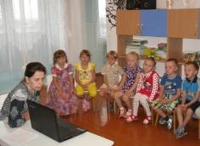 | Девятова Елена Константиновна,  воспитатель второй квалификационной категории

Конспект занятия по рисованию в старшей группе
«Снегурочка»
Цели и задачи.
Учить изображать сказочный образ Снегурочки через её наряд: длинную шубку со снежными узорами с меховой отделкой, с красивым русским головным убором - кокошником. Учить подбирать холодные цвета для изображения одежды. Приучать правильно располагать части лица. Закреплять приёмы рисования: всей кистью и её кончиком. Развивать фантазию, творчество, воображение. Воспитывать аккуратность, усидчивость.
Материалы: лист бумаги А-4, гуашевые или акварельные краски, круглые кисти (белка № 2-3, № 5-6), круглая кисточка из щетины № 10-12, палитра, баночка для воды, салфетка на каждого ребенка. У воспитателя картонная ширма, на которой наклеено несколько детских работ с занятия «Зимние деревья в лесу», картонная фигурка Снегурочки.
Ход занятия
Воспитатель. (Ставит перед детьми ширму с рисунками зимнего леса). Посмотрите, как тихо в зимнем лесу, никого нет. Одни следы на снегу, да зверюшки спрятались за деревьями. Тихо-тихо в лесу, а вот, слышите, скрипнул снежок, кто-то идёт. (Из-за ширмы появляется Снегурочка-игрушка, поёт «Песенку Снегурочки» А. Белова).
Я - девочка из снега,
Глаза - кусочек неба,
Пшеничная коса,
Леса зимнего краса.
Прихожу я к вам из сказки
Тихо, с шорохом лесным…
Из какой сказки пришла к нам Снегурочка? Что произошло в сказке со Снегурочкой? Давайте рассмотрим её наряд.
Дети рассматривают наряд Снегурочки
Шубка у Снегурочки голубая, опушённая белым мехом, на шубке и шапочке узор из снежинок.
Воспитатель. Почему эту девочку называют Снегурочкой – снежной девочкой? (Подтверждает ответы детей, что цвет одежды Снегурочки напоминает цвет снега, льда.)
Снегурочка уходит.
Воспитатель. Опять ушла Снегурочка в лес. Жалко с нею расставаться. Но вы сами сможете нарисовать такую Снегурочку.
Этапы изображения:
Шаг 1
Начнём рисовать Снегурочку с изображения лица. Цвет лица изображаем светло-розовым. Для получения такого оттенка выкладываем на палитру белую краску и немного красной, затем смешиваем и рисуем овал.
Шаг 2
Выбираем краску холодного оттенка для шубки. Рисуем контур шубки и рукавичек.
Шаг 3
Набираем краску на кисточку, рисуем всей кистью, равномерно закрашиваем шубку и рукавички.
Шаг 4
Изображаем контур кокошника. Форму кокошника ребёнок может нарисовать свою или из предложенных педагогом образцов
Шаг 5
Даём немного подсохнуть рисунку, а для этого проводим физминутку.
Бежал ручей по камушкам,
Бежал, бежал, бежал.
Затем в прохладной лужице
Лежал, лежал, лежал.
Вот снова он пустился вскачь,
То будто бы уснул.
Увидел речку, прыг туда,
И в речке утонул.
Следующий этап - изображение частей лица Снегурочки (берём мягкую круглую кисточку № 2-3).
Шаг 6
Украшаем кокошник узорами тонкой кисточкой № 2-3.
Шаг 7
Украшаем шубку меховым воротником, опушкой, манжетами, используя приём "Тычок" (кисточка круглая из щетины № 10-12).
Шаг 8
Тонкой кисточкой изображаем узоры на шубке.
Путём вопросов закрепляется представления детей о последовательности изображения Снегурочки и предлагается приступить к рисованию.
Воспитатель. Рассмотрим работы наших художников. Каждый по-своему изобразил Снегурочку, но всё равно мы сразу узнаем её. Почему? Да, у Снегурочки особый наряд: на ней длинная шубка. Какие цвета использовали при изображении шубки? Также на шубке изображают меховые пушистые воротники, опушку, манжеты. Шубка украшена узорами из снежинок, завитков. Эти узоры похожи на те, которые рисует мороз на окнах. Снегурочка на всех картинах стройная с небольшой головкой или в шапке, или на ней головной убор кокошник. Кокошник бывает разной формы, и вы придумали свою форму кокошника. Воспитатель поощряет тех детей, которые внесли в свои рисунки интересные дополнения.

Белоногова Лариса Юрьевна,
воспитатель первой
квалификационной категории
Конспект интегрированного занятия в подготовительной группе
«Путешествие в сказку».
Интеграция областей: речевое развитие, познавательное развитие, художественно-эстетическое развитие.
Цель: закрепление знаний детей о русских народных сказках.
Задачи:
образовательные:
- закрепить в памяти детей знакомые сказки, узнавать их по фрагментам, рисункам;
- закреплять навыки счёта, ориентировку на ограниченной поверхности, отражать в речи их пространственное расположение;
развивающие:
- развивать память, воображение, мышление;
- развивать умение коллективно выполнять задания;
- развивать диалогическую речь;
воспитательные:
- воспитывать эстетические чувства прекрасного через восприятие сказки;
- воспитывать доброжелательное отношение друг к другу.
Вид детской деятельности: познавательная, речевая, продуктивная.
Способ организации: активно-деятельностный.
Методы и приёмы: объяснение, игра, художественное слово, практическая работа.
Демонстрационный материал: письмо Бабы Яги, страницы от книги, стрелки, яблоня с яблоками, картина к сказке «Теремок», цветы, ягоды, картина «Лес».
Раздаточный материал: силуэты сказочных героев, цветные карандаши, восковые мелки.
Предварительная работа: чтение и рассказывание русских народных сказок, рассматривание иллюстраций, загадывание загадок, обучение счёту, ориентировка в пространстве и на листе бумаги, игра «Угадай из какой сказки», «Скажи наоборот», подвижные игры «Гуси-лебеди», «У медведя во бору», «Бабка-ёжка».
Организация пространства: 5 зон
1 – организационная зона (коридор);
2 – приёмная (роспись стены по русской народной сказке «Гуси-лебеди»;
3 – группа (картина к русской народной сказке «Теремок»);
4 – группа (картина «Лес»);
5 – учебная зона (цветные карандаши и восковые мелки).

ХОД ЗАНЯТИЯ
Физминутка
Раз – подняться, потянуться,
Два – согнуться, разогнуться,
Три – руками три хлопка,
Головою три кивка,
На четыре – руки шире,
Пять – руками помахать,
Шесть – присесть,
Семь, восемь – лень отбросим.
Воспитатель. Ребята, вы любите слушать сказки? (ответы детей)

Воспитатель. А какие русские народные сказки вы знаете? (ответы детей)
Воспитатель. Почему их так называют русские народные? (ответы детей)
Воспитатель. Я сегодня хотела вам прочитать свою любимую сказку, но пока ходила за водой – книга исчезла. Кто-то забрал сказку и оставил на столе конверт. Прочитаем?
(Воспитатель читает записку)
Угадайте, кто я?
В тёмном лесе есть избушка,
А в избушке той старушка,
В ступе летаю,
Помелом следы заметаю.
Правильно, это я – Б.Я. Это я забрала вашу книгу, порвала её, а странички спрятала. Если задания мои выполните, то найдёте их. Идите по стрелкам.
Воспитатель. Ребята, поможете мне сказку вернуть? (ответы детей)
Воспитатель. Тогда отправляемся в путь! Не забывайте, пойдём, куда стрелки указывают.
(Идут по стрелкам в приёмную, подходят к яблоне)
Воспитатель. Куда же нас стрелки привели? (ответы детей)
Воспитатель. Как эта сказка называется? (ответы детей)
Воспитатель. Какие яблоки румяные, наливные! Сколько яблок висит слева?
Сколько справа? Сколько всего яблок на яблоне висит? А под яблоней сколько? (воспитатель поднимает яблоко с земли). Здесь что-то написано.
(Читает задание)
«Я хочу проверить, как вы хорошо знаете русскую народную сказку «Гуси-лебеди».
Воспитатель. Ребята, я буду читать предложения, если правильно, вы отвечаете хором «Да-да-да», если есть ошибка – отвечаете «Нет-нет-нет». Договорились?
Игра «Слушай внимательно»
Уехали отец с матерью в город, а Машеньку с Ванечкой дома оставили. (Да-да-да.)
Оставил Ваня Машеньку дома, а сам с друзьями пошёл гулять. (Нет-нет-нет.)
Печка их и спрятала. (Да-да-да.)
Яблонька им помогла – яблоками закидала. (Нет-нет-нет.)
Маше с Ваней помогла спрятаться от гусей-лебедей Баба Яга. (Нет-нет-нет.)
Прибежала Маша домой, Ванечку умыла, причесала, на лавочку посадила, сама рядом села. Тут и родители вернулись. (Да-да-да.)
Воспитатель. Молодцы, ребята, сказку знаете хорошо, с заданием Бабы Яги справились. Слушайте второе задание:
Закончи предложение «Тянут – потянут, а…»
Из какой сказки это предложение? «Как выскочу, как выпрыгну,…»
А это из какой сказки? «Сяду на пенёк,…»
Эта сказка называется? «По амбару метён, по сусекам скребён,…»
«Давайте мне тогда за курочку …» Это что за сказка?
Верно, и с этим заданием вы тоже справились. Молодцы!
(воспитатель находит за стволом яблони странички)
Смотрите, странички, но не все. Мы с вами ещё не все задания Бабы-Яги выполнили. Отправляемся дальше, куда стрелки ведут.
(дети доходят до картины к сказке «Теремок»)
Ребята, посмотрите на картину, какую сказку она вам напоминает?
(ответы детей)
Что находится в левом нижнем углу? Что находится в правом нижнем углу?
Что посередине рисунка? Чего больше, цветов или ягод? Что нужно сделать, чтобы и ягод, и цветов стало равно?
(ответы детей)
На цветах задания.
Отгадав загадки, вспомните, какие животные живут в сказке «Теремок».
Загадки:
Под полом таится, кошки боится… (мышка).
Летом в болоте вы её найдёте,
Зелёная квакушка. Кто это… (лягушка).
Маленький, беленький по лесочку прыг-прыг, по снежочку тык-тык … (заяц).
Рыжая плутовка, хитрая, да ловкая. В сарай попала, кур пересчитала… (лиса).
Кто зимой холодной ходит злой, голодный … (волк).
Зимой спит, летом ульи ворошит … (медведь).
Воспитатель. Какие животные живут в этой сказке? Сколько их? Какая сказка похожа на русскую народную сказку «Теремок». («Рукавичка».) Подумайте и скажите, чем они отличаются?
(ответы детей)
Воспитатель. Кто поселился первым в «Теремке»? Кто пришёл к «Теремку» перед зайцем? Кто после зайца? Кто пришёл за зайцем? После лисы? За волком? Ребята, я ещё вижу листочки! Значит и это задание мы с вами выполнили! Идём дальше?
по стрелкам дети идут до картины «Лес»
Мне кажется, что в этом дремучем, тёмном лесу и живёт Баба-Яга. А вы как думаете, может в этом лесу жить Баба-Яга? Мы даже физминутку об этом знаем, давайте вспомним.
Физминутка:
В тёмном лесе есть избушка,
Стоит задом наперёд.
В той избушке есть старушка
Бабушка Яга живёт.
Нос крючком,
Глаза большие,
Словно угольки горят.
Ух, сердитая какая.
Дыбом волосы стоят.
Игра «Скажи наоборот»
Воспитатель. Ребята, а Баба Яга в сказке хорошая? (плохая). Она красивая? (страшная). Она молодая? (старая). Она добрая? (злая)
Давайте попробуем её ласково назвать, может она подобреет. Как назвать ласково Бабу Ягу? (бабусечка, бабуля, Ягусечка, Ягуся).
Смотрите, Бабусечка Ягусечка подкинула нам ещё недостающие странички. Наверно, ей понравилось, как мы её ласково назвали. Ну вот, задания Бабы-Яги выполнены, странички все найдены. Она нас не обманула.
(воспитатель листает странички). А иллюстраций-то к сказке нет, все заклеены. Придётся мне опять просить у вас помощи. Поможете ещё разок? В конверте лежат силуэты сказочных героев – вам нужно их только разукрасить, хорошо? Выбирайте, кто, что будет разукрашивать, проходите за столы.
(Дети выбирают силуэты, проходят за столы, разукрашивают.)
Как здорово! Теперь можно и сказку читать, и театр настольный показывать!
Вы догадались, как называется моя любимая русская народная сказка? А путешествие наше вам понравилось? Что запомнилось больше всего? Какое задание для вас было самым лёгким? Какие сказки сегодня встретились нам на пути?
«Верить в сказку – это счастье,
И тому, кто верит,
Сказка обязательно отворит все двери».
Спасибо вам, ребята! Вы очень дружные, всё делаете вместе, не отказываете в помощи. Одна бы я не справилась!

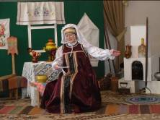 | Васина Ольга Ивановна,  воспитатель высшей  квалификационной категории

В ГОСТЯХ У БАБУШКИ ВАРВАРЫ
Развлечение для детей младшего возраста

Оборудование.
Ширма, на которой стоит теремок. На ширме изображение леса. Куклы: курочка, коза, петушок, собачка. Аудиозапись с голосами животных петушка, кошки, собаки, козлика.
Зал оформлен как крестьянский двор. Макет избушки с забором. На заборе висят горшки чугунки. За забором петушок и курочки (игрушки). Возле избушки лавочка. На лавочке корзинка с котиком. Рядом с избушкой расположена конура, в которой сидит собачка (игрушка). На лавочке сидит Бабушка Варвара, вяжет и тихонько напевает.
Под негромкую музыку в зал входят дети.
Бабушка Варвара.
Здравствуйте, детишки, девчонки и мальчишки!
У меня сегодня день чудес, вот так радость до небес!
Ко мне гости пришли, дорогие пришли.
Буду я гостей встречать, радовать и привечать!
Я гостей ждала, наряжалася, бусы красные надевала, украшалася.
Вижу, и вы готовы на вас новые обновы:
Сарафаны расписные да рубахи льняные.
Проходите, присаживайтесь!
(Дети проходят, садятся на стульчики. На лавочку рядом с избушкой садится и Варвара)
Как я рада, что в этот денёк вы зашли ко мне в гости на огонёк. А покажу-ка я вам своё хозяйство, познакомлю с жителями своего двора.
(Загадывает детям загадку)
Ходит пан по двору,
Придирается ко всему.
Колпачок красненький,
Кафтанчик рябенький,
Дивная бородка,
Царская походка.
Раньше всех встаёт,
Громко песенки поёт.
Кто это, ребятки, на моём дворе песни распевает?
(Смотрит на петушка за забором. Дети отгадывают загадку).
Бабушка Варвара.
Как у Варвариных ворот петух зёрнышки клюёт,
Петух зёрнышки клюет, к себе курочку зовет.
(Приглашает детей покормить кур. Зовут кур. Насыпают зерно. Потом все садятся).
Как мы с вами хорошо сидим друг на друга глядим, улыбаемся. Ой, кто это меня щекочет!? (Смотрит в корзинку, стоящую рядом на лавочке). Мохнатенький, усатенький, молочко попьёт, сядет - песенки поет. Кто это? Правильно, котик! (Показывает). Да хорошенький какой! Моего котика зовут Васькой. ( Слышится мурлыканье кота. Подносит кота детям, они гладят). Котик любит, когда его гладят, а ещё он любит, когда про него песенки поют да стишки рассказывают. А вы знаете стихи про котика? Ну, тогда рассказывайте побыстрее!
Дети читают потешки
Киска, киска, киска, брысь!
На дорожку не садись,
Наша Машенька пойдёт,
Из-за киски упадёт!

Как у нашего кота
Шубка очень хороша.
Как у котика усы –
Удивительной красы,
Глазки смелые,
Зубки белые.

Выйдет котя в огород –
Всполошится весь народ.
И петух и курица
С деревенской улицы.
Станут котю угощать.
Бабушка Варвара. Ребята, а чем станут кота угощать? Правильно! Молочком, творожком, рыбкой да сметанкой. (Наливает молока в миску). Молочка, котя, покушай, нашу песенку послушай.
Игра «Ходит Васька серенький»
Дети образуют круг. Выбирается кот Васька. Он становится в круг. Ему надевают шапочку. Дети и кот идут противоходом. Дети произносят слова, а кот имитирует движения.
Ходит Васька серенький,
Хвост у Васьки беленький.
Сядет - умывается,
Лапкой вытирается,
Песенки поёт.
Только мыши заскребут,
Чуткий Васька тут как тут,
Вмиг поймает он.
Мышки! Мышки! Нам беда!
Разбегайтесь, кто куда!
С последними словами кот произносит: «Мяу!» и бросается ловить мышей. Когда кот поймает 2-3 мышей, выбирается новый кот Васька. И игра продолжается.
Бабушка Варвара. Давайте посмотрим, кто еще живет на моём дворе. (Загадывает загадку. Подходит к конуре). С хозяином дружит, дом сторожит, спит под крылечком, хвостик колечком. Кто это? (Дети отгадывают). Не бойтесь, ребятки. Моя собачка Жучка только громко лает, но никого не кусает.
Вот собачка Жучка,
Хвостик закорючкой.
Жучка громко лает,
Играть приглашает!
Игра «Лохматый пёс»
Бабушка Варвара берет собачку Жучку в руки и отходит в сторонку. Дети идут тихонько в её сторону и произносят слова:
Вот лежит лохматый пес,
В лапы свой уткнувши нос.
Он лежит и спит, и на нас не глядит.
Подойдём к нему, разбудим
И посмотрим, что-то будет.
Жучка (Бабушка Варвара) начинает «рычать», дети убегают, Жучка их догоняет.
(После игры дети садятся. Пока дети играли, выставляется козлик. Звучит аудиозапись с голосом козленка)
Бабушка Варвара. Ой, ребята, это мой козлик. Есть захотел. Надо ему сена дать и воды (Приглашает детей подойти к козлику, покормить). А пока козлик ест, мы с вами поиграем.
Игра «Козлик»
Выбирается козлик, ему надевают шапочку-рожки, он становится в круг. Дети двигаются по кругу, козлик идет противоходом. Играющие произносят слова: «Козлик ты наш серенький, козлик ты наш беленький, ты нас, козлик, не бодай, лучше с нами поиграй!» Козлик кричит: «Ме-е-е!» и догоняет детей. Дети разбегаются врассыпную.
Бабушка Варвара. Вот как весело играли, вы, ребята, не устали? Давайте немного посидим, отдохнём, сказки послушаем. А сказки-то вы любите? Я их много знаю и вам сказку расскажу. Слушайте.
Инсценировка сказки «Курочка-пеструшка»
(Кукольный театр)
Звучит задорная русская народная мелодия
Бабушка Варвара: (становится перед ширмой)
Трах-трах-тарарах, стоит терем во лугах.
В нём курочка жила, пестра-пестра, с носу востра….
Курочка поёт:
Ко-ко-ко, да ко-ко-ко! Я ли не красавица
Мой задорный голосок всем в округе нравится!
Бабушка Варвара: Прибежала коза - лубяные глаза и поет:
Появляется коза, забирается в теремок, выгоняя курочку
Коза:
Тупу-тупу-тупу, курочку загребу,
Ножками затопчу, рожками заколю,
Хвостиком замету!
Бабушка Варвара: Испугалась курочка и убежала, а коза стала в тереме жить, лычки в печке сушить. Прибежала собачка.
Появляется собачка
Собачка:
Тяф-тяф, гав-гав! Уходи, коза, покусаю бока!
Бабушка Варвара:
А коза из терема поёт:
Коза:
Тупу-тупу-тупу, курочку загребу,
Ножками затопчу, рожками заколю,
Хвостиком замету!
Бабушка Варвара:
Испугалась собачка и убежала. Тут пришел петушок без кишок, сам с вершок, порх на дубок и кричит:
Появляется петушок
Петушок:
Ку-ка-ре-ку! Волка зову.
Придёт волк в грозу, съест он козу!
Ку-ка-ре-ку!

Бабушка Варвара:
Как услыхала коза про волка,
Поднялась от страха у козы холка.
Убежала коза – лубяные глаза далеко за леса….
А курочка с петушком стали
Дружно жить-поживать, зернышки клевать!
Курочка и петушок танцуют под народную музыку:
Курочка, попляши, правой ножкой поверни!
Ножкой тук, разом вдруг, на семь верст пойдет стук.

Бабушка Варвара. Вот так я, ребятки, со своими животными и птицами живу, хлебушек пшеничный жую да молочком запиваю. Ой, совсем вас я заговорила.
Уж я детушкам пирог испекла,
Уж я милым-то румяненький,
На нем корочка пшеничная,
А начиночка яичная,
А помадочка медовая.
Угощайтесь, деточки бедовые!
Бабушка Варвара угощает детей пирогом, приглашает их ещё в гости заходить.
Дети прощаются с бабушкой и уходят.

Васина Ольга Ивановна,
хозяйка мини-музея «Русская изба»,
Ярченкова Надежда Ивановна, руководитель площадки «Наследие»,
Королева Алёна Владимировна, музыкальный руководитель

ЗИМНЯЯ СКАЗКА
Сценарий познавательного досуга на основе фольклорного материала
для детей старшего возраста
Цели и задачи.
Создать благоприятную психологическую среду для детского взаимодействия, воспитывать у детей интерес к русскому народному творчеству, развивать у детей фантазию, творчество, музыкально-танцевальные движения, совершенствовать речь.
Атрибуты.
Колокольчик, ларец-сундучок, блюдце и яблоко из папье-маше, замороженные цветные ледышки (ожерелье), 2 ведерка, корзина со «снежной периной», снежки, свечка, спички, металлическая ложка, настоящий снежок, большие комки «снега» для снеговика, лошадка.
Музыкальное сопровождение.
Г. Свиридов вальс к повести А.С. Пушкина «Метель», П.И. Чайковский «Времена года. Зима», русская народная песня «Как на тоненький ледок», русская народная песня «Ой, зима», народные мелодии.
Действующие лица.
Сказительница, Волк, Лиса, Мороз Иванович, Ленивица
Декорации. Центральная стена представляет собой зимний лес, выполненный в технике вытыканка. Ели и деревья из ватмана, сугробы. Зал украшен снежинками. Ширма в виде дома Мороза Ивановича.
……………………………………………………………………………
В зал заходят дети в зимних русских народных костюмах, заводят хоровод «Ой, зима!». Затем садятся на стульчики.
Воспитатель: Тише, тише, тишина! Приходит к детям старина.
Старина-старинушка вместе с русской зимушкой.
Слышится завывание вьюги.
Звенит колокольчик, входит сказительница
Здравствуйте, добры молодцы, красны девицы! Я сказительница Варвара. Хожу я по белу свету, сказки сказываю, да уму-разуму у добрых людей учусь. Вот и к вам пришла. Сказок-то много знаете? Любите вы сказки слушать? А загадки отгадывать?
Сяду с вами я на лавку, да тихонько посижу,
Загадаю вам загадки, кто смышлёней погляжу.
Ставит расписной ларец-сундучок
Сундучок, сундучок,  Позолоченный бочок,  Расписная крышка, | Медная задвижка.  Раз, два, три, четыре, пять-  Загадку можно доставать?
Достает загадки из ларца и загадывает детям
Тройка, тройка прилетела,
Скакуны в той тройке белы,
А в санях сидит царица,
Светлоока, белолица.
Как взмахнула рукавом-
всё покрыла серебром. (Зима)

Он вошёл - никто не видел,
Он сказал – никто не слышал.
Дунул в окна и исчез, а на окнах вырос лес. (Мороз)

Гуляет в поле, да не конь. Летает на воле, да не птица. (Вьюга)

Бел, как мел, с неба прилетел:
Зиму пролежит, в землю убежит. (Снег)
О каком времени года я загадала загадки? Вот и сказки я буду рассказывать вам сегодня зимние, студеные…
Уж ты, зимушка-зима, зима вьюжлива была,
Всё кутила, всё мела-примораживала,
Сказки детушкам-ребятушкам рассказывала.
Достает из ларца серебряное блюдечко и наливное яблочко. С помощью магнитов передвигает яблочко по блюдечку.
Катись, катись, яблочко, по серебряному блюдечку. Покажи нам сказку, сказку зимнюю.
Звучит музыка П.И. Чайковского «Времена года. Зима»
Группа девочек в костюмах выполняет импровизацию «Зимний лес»
(Слышится звон бубенцов и стук копыт)
Сказительница. Слышен, слышен стук копыт, по лесочку конь бежит. Да это же старик везет на санях рыбу. Лиса увидела рыбу на возу и хочет поживиться. Решила лисонька-лиса, рыжая спинка, пушистый хвост, мужика обмануть. Да и обманула. Потом перетаскала всю рыбку к себе в нору, села у норы и рыбку кушает…
Драматизация отрывка из сказки
«Лисичка-сестричка и Серый волк»
Волк. Здравствуй, сестрица! Что кушаешь?
Лиса (кушает рыбку). Рыбку. Здравствуй, братец!
Волк. Дай мне хоть одну.
Лиса. Налови сам, да и кушай.
Волк. Да я не умею!
Лиса. Эка невидаль, ведь я же наловила. Ты, братец, ступай на реку, опусти хвост в прорубь, сиди да приговаривай: «Ловись, рыбка, и мала и велика!» Рыба к тебе сама на хвост и прицепится. Да смотри, сиди подольше, а то не наловишь.
Волк. Спасибо, кума!
(уходят)
Сказительница. А пока волк бежит на речку, мы с вами позабавимся.
Инсценировка русской народной песни «Как на тоненький ледок»
Сказительница. Ребята, представьте себе, что волк прибежал на замерзшую
речку. Что нужно сделать, чтобы он наловил рыбу? (Прорубь). Что ж теперь волк много рыбы наловит… или не наловит? Вы знаете, чем сказка-то кончилась? (ответы детей). Так и оказалось, ребята, что нету у волка ни ума, ни толка.
Сказительница. (Снова берет блюдце и наливное яблоко.) Катись, катись, яблочко, по серебряному блюдечку. Покажи нам сказку, сказку непростую, зимнюю, но уже другую.
Звучит волшебная музыка
Жили-были на свете две девицы: Рукодельница да Ленивица. Рукодельница рано утром проснётся, воды наносит, печку затопит, пирогов напечёт, о бабушке позаботится. А Ленивица? Почему её так назвали? (Рассказы детей).
А помните, как они у Мороза Ивановича оказались? Правильно, упало ведёрко в колодец. И очутились девицы у Мороза Ивановича в гостях по очереди. Рукодельницу Мороз Иванович за доброту и трудолюбие наградил златом-серебром. А Ленивицу? Давайте посмотрим, как в сказке было.
Драматизация отрывка из сказки «Мороз Иванович»
Выходят Мороз Иванович и Ленивица
Мороз Иванович. Наноси-ка, девица, водицы. Вот и ведёрки стоят.
Ленивица. А у нас дома сестра воду носила.
Мороз Иванович. Тогда, девица, печку затопи, пирогов напеки.
Ленивица. А у нас дома бабушка печку топила, да тесто месила.
Мороз Иванович. Ну, тогда перину мою снежную взбей. Как взобьёшь, полетят на землю снежинки-пушинки.
(Выставляет большую корзинну с органзой, на которой насыпан «снег»)
Ленивица. Перина-то тяжёлая, я её не подниму. И без снежинок обойдемся. Давай, старик, скорее золото да серебро!
Мороз Иванович. Ну, что ж, девица-красавица, вот тебе подарок от Мороза Ивановича за усердие и доброту. (Дарит Ленивице ожерелье из замороженных цветных льдинок).
Уходят.
Сказительница. А в это время на землю леденьё пришло, лёд на речке повымело, ребят в санки усадило, с гор покатило, снегу навалило. Стали ребята в снежки играть, комки снега катать да бабу снежную делать.
Музыкальные картинки «Зимние забавы детей»
Свиридов вальс к повести А.С. Пушкина «Метель»
(Снежки. Катание на санках. Лепка снежной бабы. Кумушки.
Катание на коньках)
Сказительница. А вот и наша Ленивица.
Ленивица. Посмотрите, какое ожерелье подарил мне Мороз Иванович! А я ничего не делала!
Сказительница. А где же твое ожерелье, Ленивица? Ребята, что с ним случилось? (дети отвечают). Вот так, Ленивица, по заслугам и награда.
Ленивица уходит.
Уж ты, зимушка-зима, зима вьюжлива была,
Всё кутила, всё мела-примораживала.
Зима студеная, снега глубокие, насты высокие.
Ребята, а какую вы сказку знаете, которая зимой начинается, а весной-летом заканчивается? ( Дети отвечают). А помните, как Снегурочка растаяла? (Дети рассказывают).
Сказительница. А я вам сейчас покажу, как Снегурочка растаяла. Вот у меня в ларце есть свечка и снежок. (Достает из ларца свечку, ложку, спички, настоящий снежок).
Демонстрация опыта
Горящая свечка - это костер, снежок - это Снегурочка. Если проводить снежком по горячему пламени, что будет происходить? Правильно снежок будет превращаться в воду, а потом в пар. Вот так и Снегурочка. Прыгнула через горячий костер и … растаяла от его тепла, превратилась в облачко. Поднялось облачко высоко-высоко и исчезло в небе…
Много зимних сказок у русского народа еще есть. А мои зимние сказки закончились…(убирает все в ларец). Хорошо мне было с вами, ребята, интересно. Пойду дальше по белу свету сказки сказывать, уму-разуму учиться. Ведь учиться-то никогда не поздно. До свидания!
Кланяется и уходит

ФОТОРЕПОРТАЖ
Познавательный досуг для детей по русским народным сказкам
Катись, катись яблочко по серебряному блюдечку
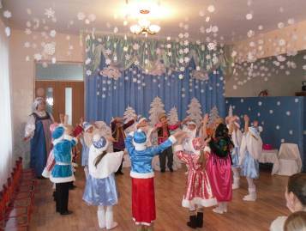
Вот зима, кругом бело, много снегу намело.
Ехал Ваня поспешал, со добра коня упал.

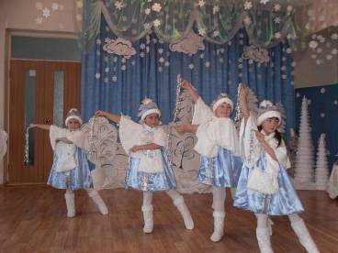
Музыкально-хореографическая композиция «Зима»
Инсценировка отрывка из сказки « Лисичка-сестричка и Серый Волк»
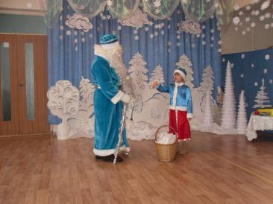
Инсценировка отрывка из сказки «Мороз Иванович»

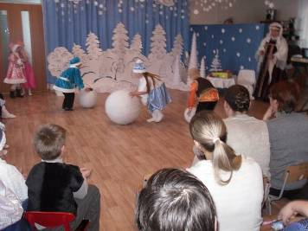
Музыкально-хореографическая композиция «Зимние забавы детей»
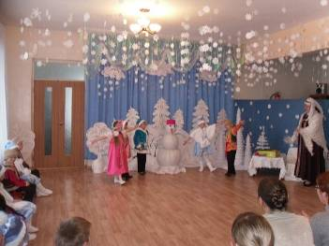
Музыкально-хореографическая композиция «Зимние забавы детей»

ТЕАТРАЛИЗОВАННОЕ ПРЕДСТАВЛЕНИЕ ПО МОТИВАМ СКАЗКИ
А.Н. ОСТРОВСКОГО «СНЕГУРОЧКА»

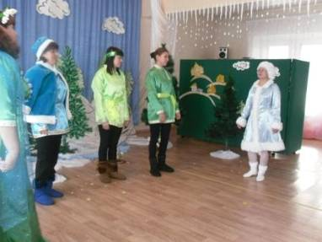
Встреча Снегурочки с Весной и весенними месяцами
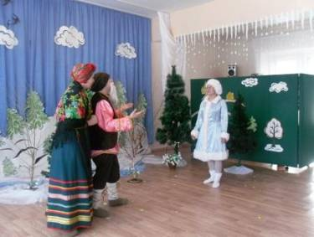
Бобыль и Бобылиха встречают Снегурочку в лесу
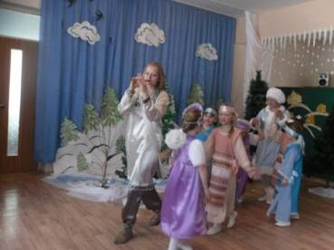
Лель и красны девицы идут к царю Берендею
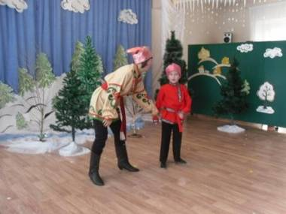
Танец скоморохов
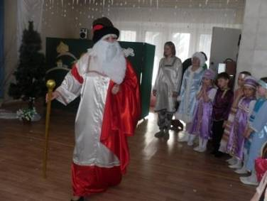
Царь Берендей
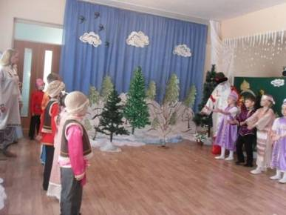
Музыкальная сюита. Игра «А мы просо сеяли»

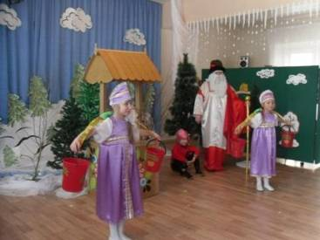
Музыкальная сюита. Танец «У колодца»
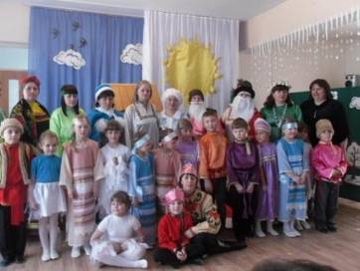
После спектакля: дети, педагоги, родители
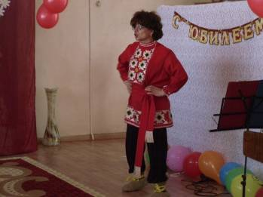
Домовёнок Кузя на Дне рождения детского сада

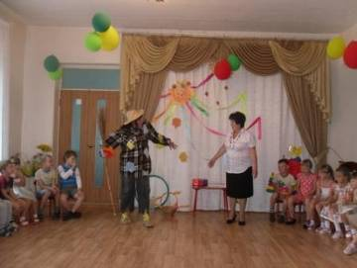
Герои сказок - постоянные участники детских утренников

